Пресс-релиз
Цены на элитные новостройки Москвы снижаются с начала года
Москва, 12.07.2017
За первое полугодие 2017 г. цена квадратного метра в элитных новостройках Москвы снизилась на 11% и составила 690 тыс. рублей, сообщает департамент аналитики и консалтинга компании Point Estate. Снижение за 2 квартал составило 7%.
Во 2 квартале 2017 г. средняя цена предложения в элитных московских новостройках составила 690 тыс. руб. за кв. м. Это на 11% меньше, чем в 4 квартале 2016 г., и на 7% меньше, чем в конце 1 квартала 2017 г.
Долларовая цена квадратного метра составила $11 814, снизившись на 4% за полгода и на 7% за 2 квартал.
Динамика средних цен в элитных новостройках Москвы
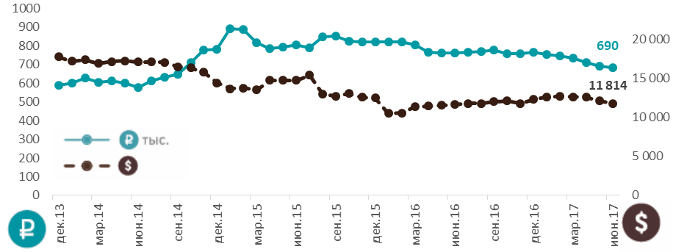

В среднем элитную квартиру или апартаменты во 2 квартале 2017 г. можно было купить за 88,7 млн рублей, или $1,5 млн. Сокращение среднего бюджета предложения за полугодие составило 17% в рублях и 11% в долларах. Снижение за 2 квартал составило 13% в обеих валютах. Квартиры в среднем стоили 98,3 млн руб. ($1,7 млн), апартаменты – 80,9 млн руб. ($1,4 млн).
Минимальная сумма, необходимая для приобретения элитного жилья, за 2 квартал также уменьшилась - на 5% и составила 13 млн руб. С этого бюджета начинается предложение апартаментов в комплексе «IQ Квартал». Кроме того, по цене от 14,9 млн руб. продаются апартаменты в «Резиденции Тверская». Максимальные бюджеты первичного рынка превышали 2 млрд руб.
Всего в 1 квартале 2017 г. 70% предложения номинировалось в рублях, основной объем долларового предложения занимали три крупных объекта: Knightsbridge Private Park, «ОКО», «Меркурий» и «Снегири Эко».
«Сегодня цены на городскую элитную недвижимость относительно стабильны: снижение вызвано, в основном, изменениями в структуре предложения и курсе валют. Дело в том, что спрос на элитном рынке соответствует объему предложения, затоваривания не наблюдается, поэтому и серьезного падения цен не происходит. Однако в некоторых комплексах, например в ряде объектов компании «Дон-строй» во 2 квартале было зафиксировано снижение цен», - комментирует Ирина Калинина, управляющий партнер компании Point Estate.

Справка о компании
Point Estate занимается продажей и арендой городской и загородной элитной недвижимости Москвы и Подмосковья, а также предоставляет услуги консалтинга.
Компания была основана в 2013 году ведущими экспертами рынка недвижимости: Тимуром Сайфутдиновым, Павелом Трейвасом и Ириной Калининой. За время работы на рынке Point Estate создал собственную базу объектов – это лучшие предложения квартир, домов и земельных участков.
Сегодня компания реализует на эксклюзивных условиях недвижимость в знаковых жилых комплексах и поселках, среди которых клубный дом «Аристократ», элитные поселки Agalarov Estate, «Рубин Эстейт» и другие.
Контакты для прессы:
Марина Панина
8-926-248-20-74
press@pointestate.ru

